Verkeersbesluit verkeersmaatregelen Wilhelminaplein | 

De teamleider Infrastructuur, Gebouwen en Gronden van de afdeling Openbaar Gebied van de gemeente Hardenberg;
gelet op artikel 15, eerste lid, van de Wegenverkeerswet 1994, waarin is bepaald dat de plaatsing of verwijdering van de bij algemene maatregel van bestuur aangewezen verkeerstekens en onderborden voor zover daardoor een gebod of een verbod ontstaat of wordt gewijzigd, geschiedt krachtens een verkeersbesluit;
gelet op artikel 12 van deze algemene maatregel van bestuur, het Besluit administratieve bepalingen inzake het wegverkeer, waarin de verkeerstekens worden genoemd, waarvan de plaatsing of verwijdering dient te geschieden krachtens verkeersbesluit;
gelet op de "Nadere regeling delegatie, mandaat en volmacht Hardenberg", vastgesteld door het college van burgemeester en wethouders en de burgemeester van de gemeente Hardenberg op 4 december 2018, en het “Besluit ondermandaat en -volmacht gemeente Hardenberg”, vastgesteld door de Algemeen Directeur van de gemeente Hardenberg op 5 december 2018, beide zoals nadien gewijzigd, waarbij de bevoegdheid tot het nemen van verkeersbesluiten als bedoeld in artikel 18, eerste lid, onder d van Wegenverkeerswet 1994 aan hem in ondermandaat is gegeven,
Overwegende:
- dat het Wilhelminaplein, Hoge Doelen en de Doelendwarsstraat gelegen zijn binnen de bebouwde kom van Hardenberg;
- dat deze wegen in de directe omgeving van het centrum van Hardenberg liggen;
- dat deze wegen zijn gecategoriseerd als erftoegangswegen met een maximum geldende snelheid van 30 km/h;
- dat de categorisering aansluit op de categorisering, zoals bedoeld in het landelijk beleid Duurzaam Veilig;
- dat de verblijfsfunctie op deze wegen centraal staat;
- dat de gemeente Hardenberg een Masterplan heeft opgesteld voor het centrum van Hardenberg;
- dat met dit Masterplan een positieve impuls wordt gegeven aan de verblijfskwaliteit in het centrum van Hardenberg;
- dat de gemeente Hardenberg het Wilhelminaplein als onderdeel in het ‘Masterplan Centrum Hardenberg’ heeft opgenomen, waarbij een herinrichting van het Wilhelminaplein staat beschreven;
- dat de herinrichting van het Wilhelminaplein voor begin 2019 gepland staat;
- dat bij de herinrichting de accenten worden gelegd op het verbeteren van het verblijfsklimaat, het
vergroten van de overzichtelijkheid, het benadrukken van het historisch karakter, ruimte voor kleinschalige activiteiten, meer ruimte voor groen en het herindelen van de huidige parkeervoorzieningen;
- dat bij het tot stand komen van het ontwerp een adviesgroep is opgericht bestaande uit omwonenden, werkenden en andere belanghebbenden in het gebied;
- dat in de periode van november 2017 tot mei 2018 gezamenlijk met de adviesgroep een ontwerp is gemaakt voor een nieuwe inrichting van het Wilhelminaplein;
- dat de adviesgroep zich heeft ingezet voor eenvormigheid in materialisatie en verlichting, een vlak en toegankelijk plein, groenvlakken met nieuwe bomen, afgescheiden locaties voor afvalcontainers, heldere parkeerstructuur en heldere looplijnen over het plein;
- dat op 23 mei 2018 een inloopbijeenkomst heeft plaatsgevonden waarbij het mogelijk is geweest te reageren op het voorliggende ontwerp en aanvullend een eventuele schriftelijke reactie in te dienen;
- dat naast instemmende reacties ook aandachtspunten en aanbevelingen zijn gedaan welke zo veel als mogelijk zijn meegenomen in het ontwerp;
- dat het in de huidige situatie voor auto’s mogelijk is rond te rijden over het plein om een geschikte parkeerplaats te zoeken;
- dat hiervoor een éénrichtingsweg op het plein van kracht is;
- dat de rijrichtingen zijn aangegeven met de verkeersborden voor éénrichtingsverkeer;
- dat de nieuwe inrichting van het Wilhelminaplein zorgt voor andere verkeersstromen over het plein, waardoor de huidige verkeersborden die de eenrichtingsweg weergeven verwijderd kunnen worden;
- dat in de nieuwe situatie het verkeer komend vanuit zuidelijke richting (Doelendwarsstraat) bij aankomst op het plein door de inrichting naar links wordt gestuurd en het plein verlaat via de Hoge Doelen;
- dat het wegprofiel zo wordt vormgegeven dat verkeer rijdend in twee richtingen op het plein niet mogelijk is;
- dat om ongewenste verkeersbewegingen te voorkomen een éénrichtingsweg wordt ingesteld op het Wilhelminaplein waarbij verkeer via het Wilhelminaplein richting de Hoge Doelen dient te rijden;
- dat dit eveneens is terug te zien in de vormgeving van de parkeervakken welke onder een hoek ten opzichte van de rijbaan worden aangebracht;
- dat bij de entree van de Hoge Doelen, vanaf de Doelendwarsstraat een vooraankondiging éénrichtingsverkeer geplaatst wordt,
- dat uit een recent uitgevoerd parkeeronderzoek blijkt dat op het plein sprake is van een overcapaciteit aan parkeerplaatsen;
- dat in het ontwerp er voor is gekozen om het aantal parkeerplaatsen terug te brengen van 43 stuks naar 30 parkeerplaatsen;
- dat het verminderen van het aantal parkeerplaatsen moet bijdragen aan het verbeteren van het verblijfsklimaat op en rondom het Wilhelminaplein;
- dat deze 30 parkeerplaatsen in de nieuwe situatie gezien de maatvoering zullen voldoen aan de huidige normen en toegankelijkheid;
- dat naast de 30 parkeerplaatsen op het terrein ook drie (langs)parkeerplaatsen voor de Höftekerk voor parkeren worden gerealiseerd;
- dat bij het herindelen van de parkeerplaatsen de nadruk is gelegd op kort parkeren, laden en lossen en rouw en trouw;
- dat hiermee het aantal te realiseren parkeerplaatsen van 30 stuks als acceptabel wordt geacht;
- dat in de huidige situatie twee algemene gehandicaptenparkeerplaatsen aanwezig zijn op het plein;
- dat om de bereikbaarheid van het centrum voor mindervaliden te waarborgen drie algemene gehandicaptenparkeerplaatsen worden terug gebracht op het Wilhelminaplein;
- dat de huidige bebording die het voetgangersgebied in onder andere de Voorstraat aangeeft na herinrichting gehandhaafd blijft;
- dat het treffen van de bovengenoemde verkeersmaatregelen op basis van artikel 2 van de WVW 1994 strekken tot:
o het verzekeren van de veiligheid op de weg;
o het beschermen van weggebruikers en passagiers.
- dat gelet op alle voorgaande overwegingen het zoveel mogelijk waarborgen van de vrijheid van het verkeer ondergeschikt wordt geacht aan het verzekeren van de veiligheid op de weg en het beschermen van weggebruikers en passagiers;
- dat overeenkomstig artikel 24 van het Besluit Administratieve Bepalingen inzake het Wegverkeer overleg heeft plaatsgevonden met de verkeersadviseur van politie-eenheid Oost Nederland, district IJsselland, daartoe gemandateerd door de Korpschef en hij akkoord is met de voorgestelde maatregelen;
Besluit:
het opheffen van éénrichtingsverkeer op het Wilhelminaplein, door middel van het verwijderen van de verkeersborden C2 en C3 uit bijlage 1 van het RVV 1990 op de volgende locaties:
ter hoogte het kruispunt Doelendwarsstraat met het Wilhelminaplein;
ter hoogte van het kruispunt Wilhelminaplein met de Hoge Doelen;
het instellen van éénrichtingsverkeer op het Wilhelminaplein, door middel van het plaatsen van de verkeersborden C2 en C3 inclusief onderbord ‘uitgezonderd fiets en bromfiets’ van bijlage 1 van het RVV 1990:
ter hoogte van het kruispunt Doelendwarsstraat met het Wilhelminaplein;
ter hoogte van het kruispunt Wilhelminaplein met de Hoge Doelen.
het opheffen van twee algemene gehandicaptenparkeerplaatsen op het Wilhelminaplein, door middel van het verwijderen van de verkeersborden E6 uit bijlage 1 van het RVV 1990 op de volgende locaties:
op het Wilhelminaplein ten noorden van perceelnummer 1;
op het Wilhelminaplein ten zuiden van de Stephanuskerk;
het realiseren van drie algemene gehandicaptenparkeerplaatsen op het Wilhelminaplein, door middel van het plaatsen van de verkeersborden E6 uit bijlage 1 van het RVV 1990 op de volgende locaties:
op het Wilhelminaplein ten noorden van perceelnummer 1;
twee maal ten oosten van het perceel Voorstraat 38-38a;

Situatieschets:
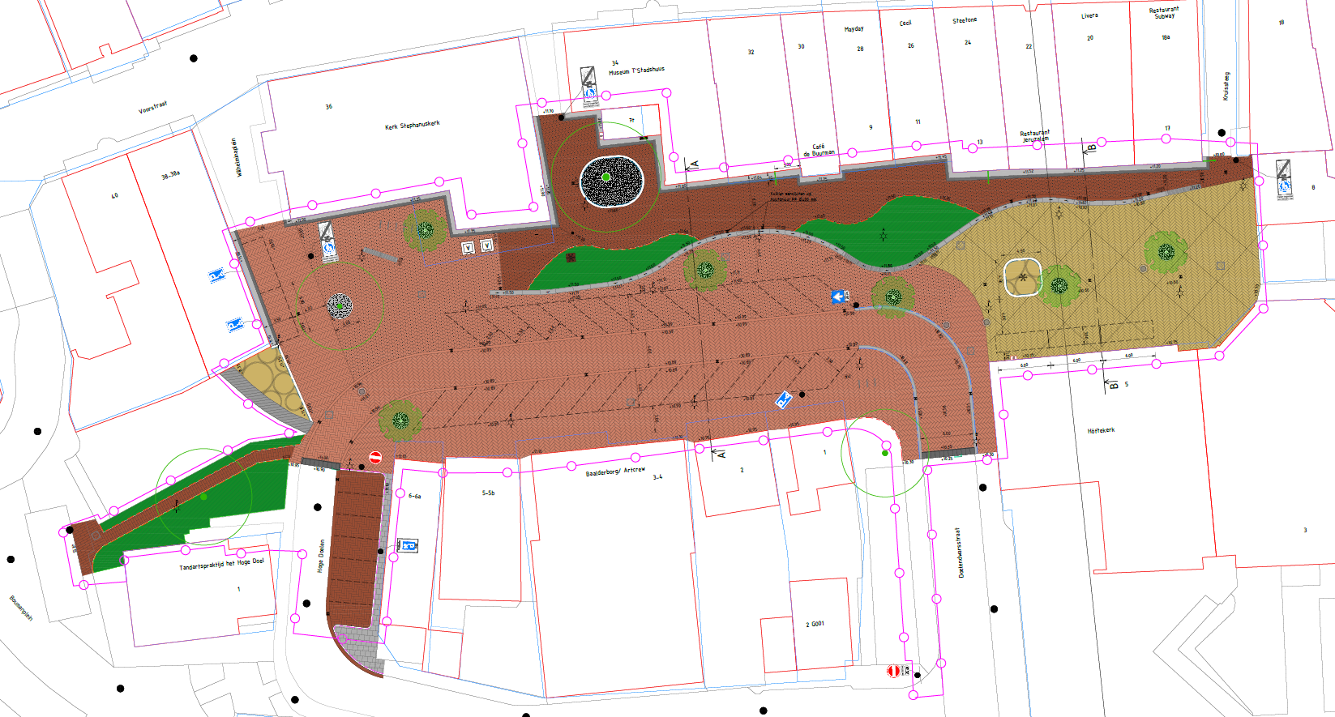
Hardenberg, februari 2019
Hoogachtend,
namens het college van burgemeester en wethouders van de gemeente Hardenberg,

L.J. Luijben
Teamleider OG-Infrastructuur, gebouwen en gronden
Afdeling Openbaar Gebied

Bezwaarprocedure
Als u het niet eens bent met dit besluit, kunt u een bezwaarschrift indienen bij het college van burgemeester en wethouders van de gemeente Hardenberg. U kunt uw bezwaarschrift ook digitaal indienen via het digitale loket op www.hardenberg.nl. U hebt hiervoor wel een DigiD nodig.
Volgens de Algemene wet bestuursrecht (Awb) moet u het bezwaarschrift indienen binnen zes weken na de dag waarop dit besluit is verzonden. Onderteken uw bezwaarschrift en vermeld:
• uw naam en adres;
• de datum waarop u uw bezwaarschrift hebt geschreven;
• een omschrijving van het besluit waartegen uw bezwaar is gericht of een kopie van dit besluit (deze brief);
• de redenen voor uw bezwaar.
Daarnaast kunt u volgens artikel 8.81 van de Awb de Voorzieningenrechter van Rechtbank Overijssel verzoeken om een voorlopige voorziening te treffen, als er sprake is van zogenoemde ‘onverwijlde spoed’. U kunt alleen een voorlopige voorziening aanvragen, als u ook binnen zes weken een bezwaarschrift indient. U kunt uw verzoek om een voorlopige voorziening richten aan:
Rechtbank Overijssel, de voorzieningenrechter van de sector bestuursrecht
Postbus 10067
8000 GB Zwolle

